|  |
| --- |
| 宁夏医科大学  人事教职工信息变更应用  操作手册 |

**宁夏医科大学**

**2020年1月**

1. 此页为封面页，为通用模版；
2. 注意页眉、页脚与下文不同；
3. 标题注意居中，与文件名称一致。

**修订历史记录**

|  |  |  |  |  |
| --- | --- | --- | --- | --- |
| **序号** | **修改人** | **修改描述** | **生效日期** | **版本** |
| 1 | 吴昊 | 新建 | 2020.1 |  |
| 2 | 朱宏伟 | 修订 | 2020.1.9 | V1.0 |
| 3 |  |  |  |  |
| 4 |  |  |  |  |
| 5 |  |  |  |  |
| 6 |  |  |  |  |
| 7 |  |  |  |  |
| 8 |  |  |  |  |
| 9 |  |  |  |  |
| 10 |  |  |  |  |

目 录

宁夏医科大学 1

人事教职工信息变更应用 1

操作手册 1

1 网上办事大厅登录 4

1.1 第一步系统登录 4

1.2 第二步进入教职工信息变更管理 6

1.3 第三步填写个人或修改个人信息 7

1.4 第四步提交审核 8

1.5 修改个人信息审核进度查询 8

2 校园移动客户端APP 9

2.1 第一步下载APP应用（有3种方式） 9

2.2 第二步登录校园移动客户端 10

2.3 第三步填写个人或修改个人信息 11

2.4 修改个人信息审核进度查询 13

**人事系统微服务介绍**

教育信息化是高校整体办学水平的重要标志。如何使信息有序流通、保证信息的一致性与权威性、发挥信息资源的综合效益是当前信息化建设的重要工作。为了进一步做好宁夏医科大学人事信息化建设工作，满足宁夏医科大学智慧校园建设和后续广大教职工需求，依据《宁夏医科大学智慧校园建设项目（二标段）》人事信息化建设相关内容，组织人事部逐步面向教职工开放人事微服务上线使用。其中本次上线【教职工信息变更管理】允许教职工自助核对修改补充信息，保存提交由拟定流程审核生效，供查询个人信息，同时解决职称评审、年度考核、项目申报等所需个人材料重复填报，实现让数据多跑路，老师少跑腿。

**教职工信息变更管理**

教职工可以修改补充填报范围包含（基本信息、在校信息、资质信息、岗位职务信息、通讯信息、工作经历信息、学习经历、职称信息、政治面貌、奖励情况、兼职信息、进修信息）等，由院系人事秘书审核后提交管理部门进行审核或由管理部门直接进行审核确认并生效。

# 网上办事大厅登录

## 第一步系统登录

1. 登录系统有两种方式：
   1. 宁夏医科大学大学官网<http://www.nxmu.edu.cn>；点击右上角【网上办事大厅】，进入登录首页；
   2. 宁夏医科大学网上办事大厅地址：<http://ehall.nxmu.edu.cn>；
2. 在统一身份认证登陆界面输入用户名和密码，用户名为教职工工号，密码初始为Ny@个人身份证后6位(最后一位是字母的大写)。

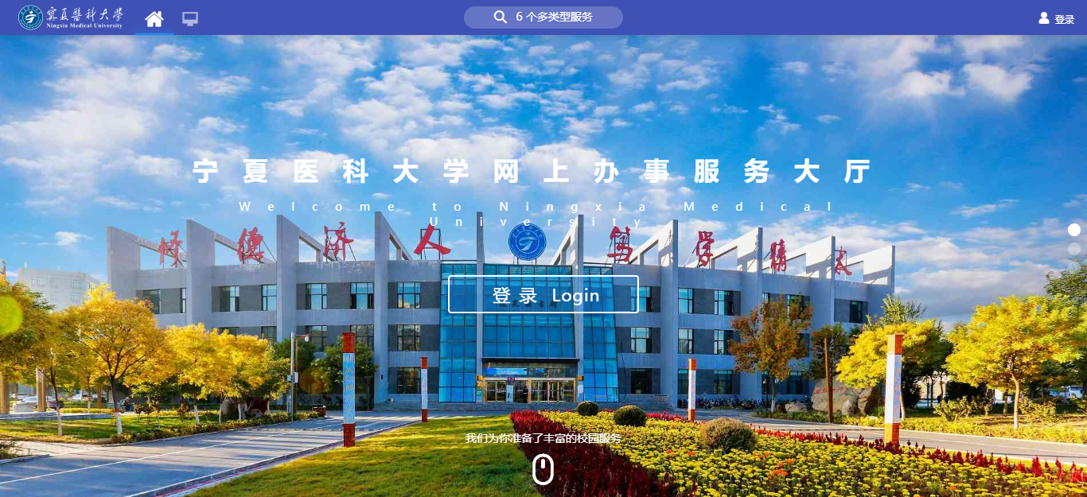

图1-1

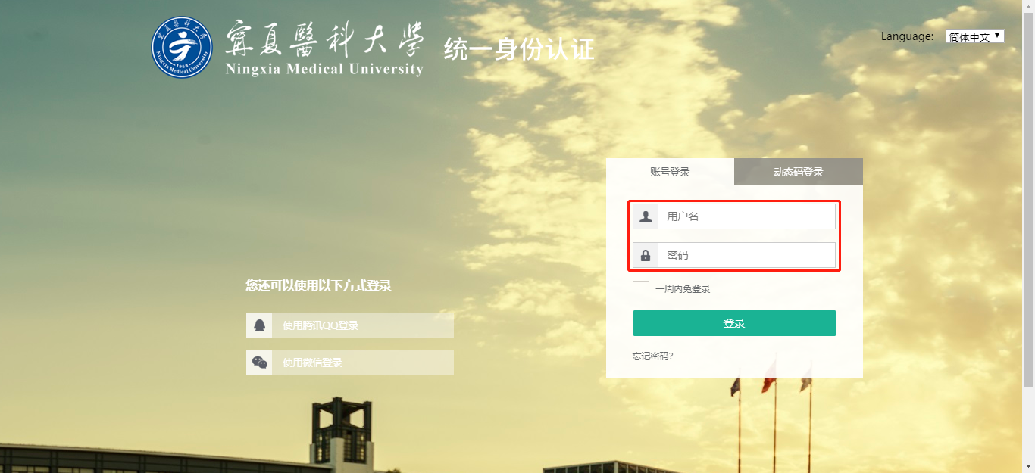

图 1-2

1. 下拉页面至【人事管理服务】专栏（图1-3），点击【教职工信息变更管理】，即可进入相应微服务功能。

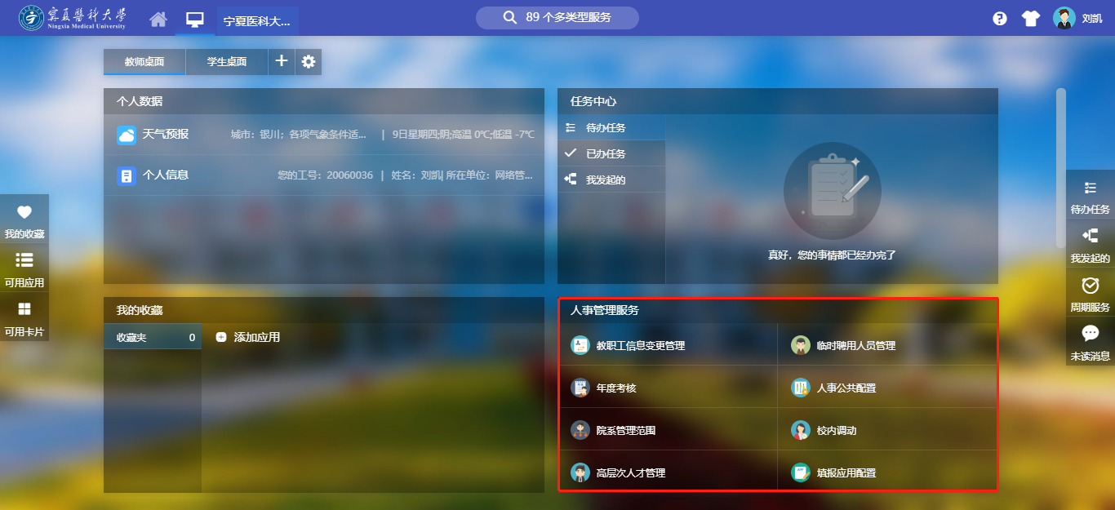

图 1-3

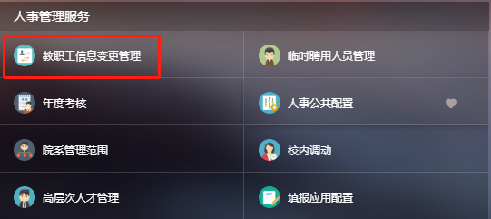

图 1-4

## 第二步进入教职工信息变更管理

1. 点击【教职工信息变更管理】—点【进入服务】（普通老师点进入服务后会直接进入应用）—选择【教师组】（部分用户有多重身份会出现选择角色）；

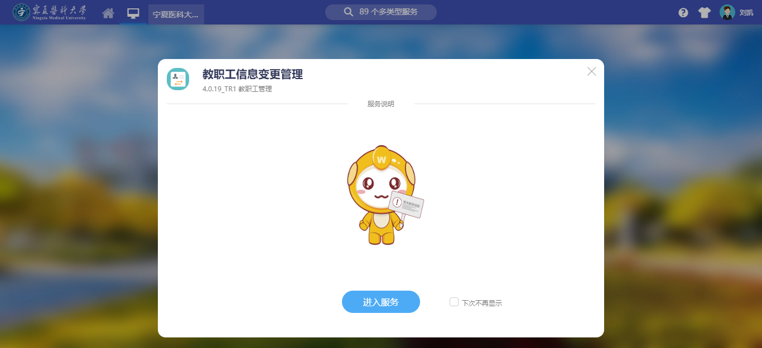

图 1-5

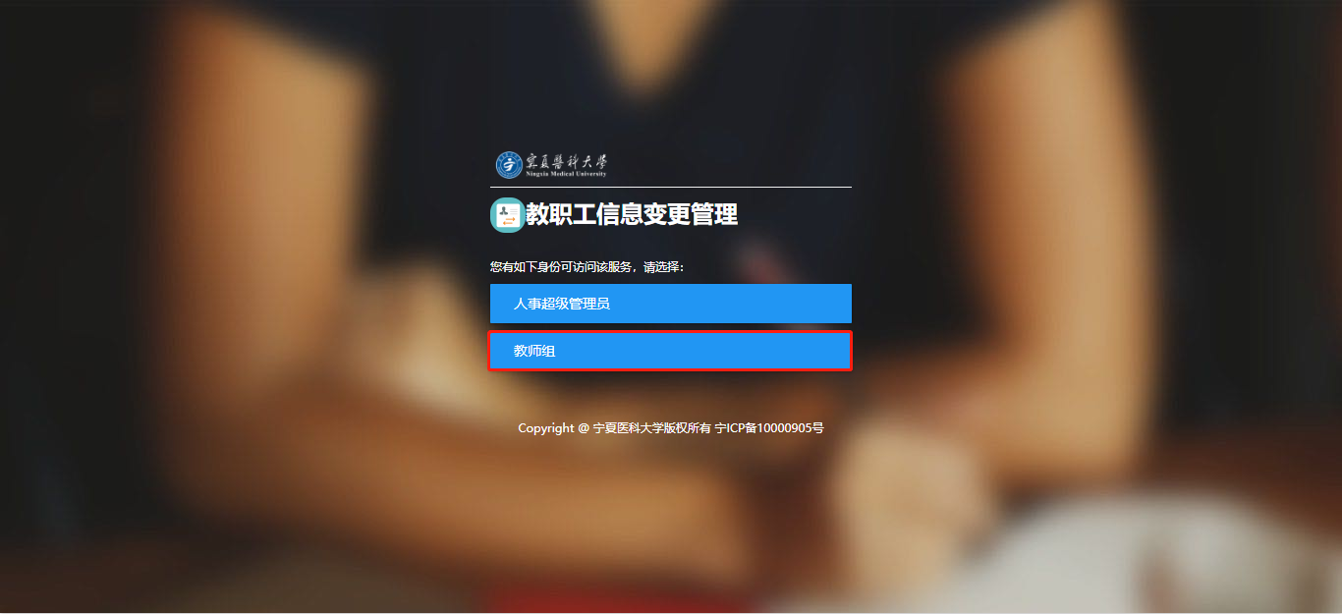

图 1-6

## 第三步填写个人或修改个人信息

1. 主页面教职工个人信息左侧栏分为两个大类：【基本信息】和【人事信息】，大类下点倒三角显示二级分类信息，修改具体信息点二级分类下分项进行修改；

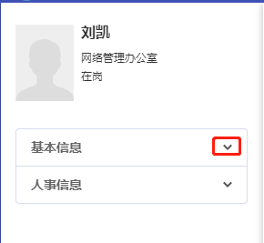 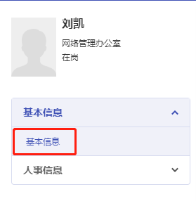

图 1-7

1. 在展开的页面中，点击左侧的选项卡，选择对应的修改项，然后点击右侧对应项的编辑按钮，如下图：

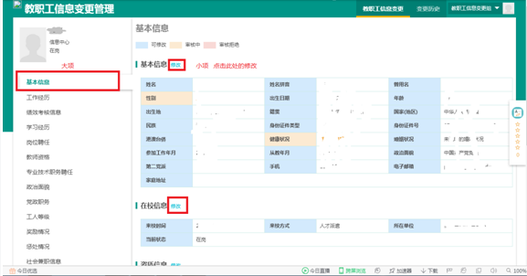

图 1-8

**注意事项：**

1. 蓝色标识字段：该字段可修改。
2. 黄色标识字段：该字段已经修改并提交，目前处于审核状态。
3. 粉色标识字段：该字段修改被拒绝。

## 第四步提交审核

1. 每一项对应内容修改编辑后都会在此模块下方显示【提交】和【暂存】按钮。修改完成的信息自己确认无误后点【提交】才会发起修改申请。

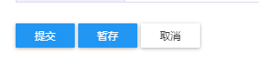

图 1-9

**注意事项：**

1. 提交：自己已确认无误正式提交修改审核；
2. 暂存：修改了内容暂时不提交申请；

## 修改个人信息审核进度查询

1. 访问应用的“变更历史”功能，查即时个人信息变更的进展，如下图：

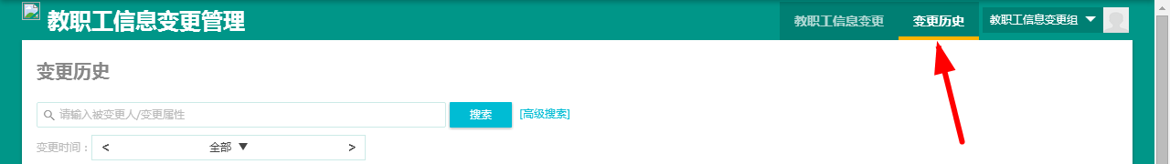

图 1-10

# 校园移动客户端APP

## 第一步下载APP应用（有3种方式）

1. 手机用户通过AppStore商店搜索“今日校园”下载APP应用；

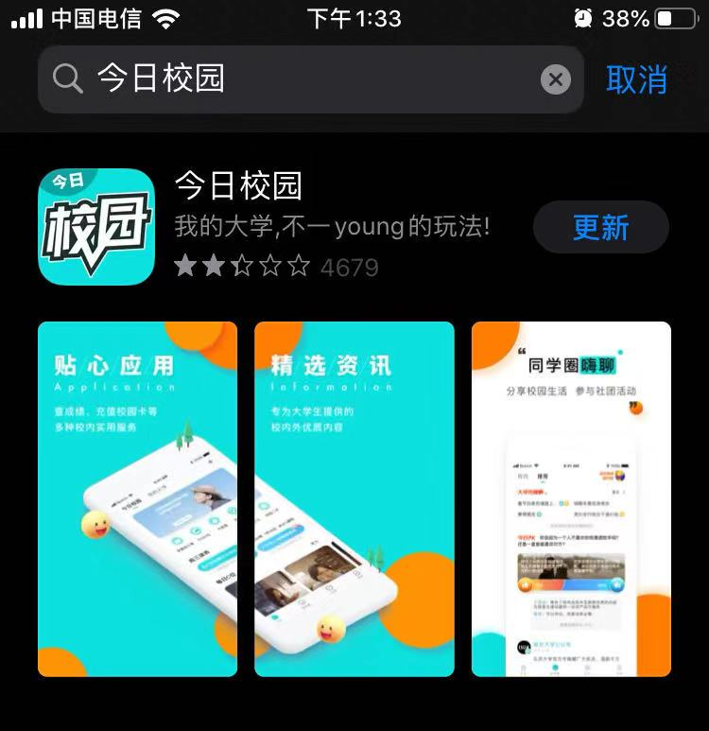

图 1-1

1. 在手机浏览器上输入下载地址：<http://img.cpdaily.com/ldy/index.html>

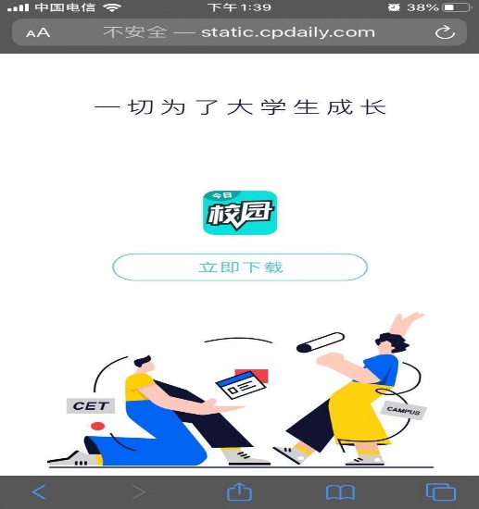

图 1-2

1. 扫描二维码下载“今日校园”



## 第二步登录校园移动客户端

1. 选择【学工工号登录】—点右上角切换选择【宁夏医科大学】

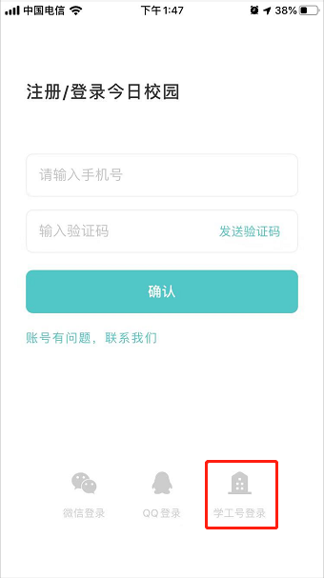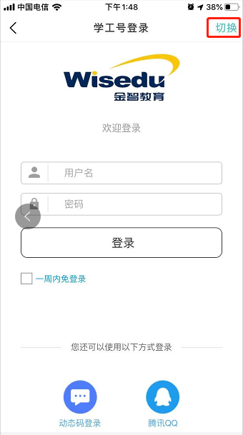

图1-3

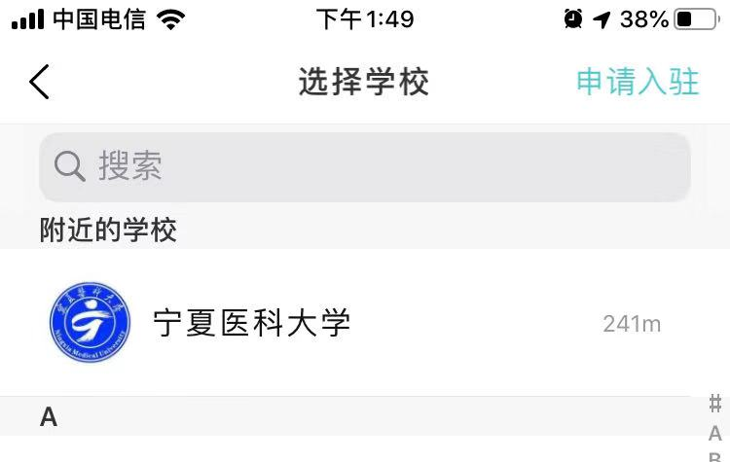

图1-4

1. 输入账号和密码，点登录。账号为教职工工号，初始密码为：Ny@身份证后6位（身份证号末位为字母请大写）。

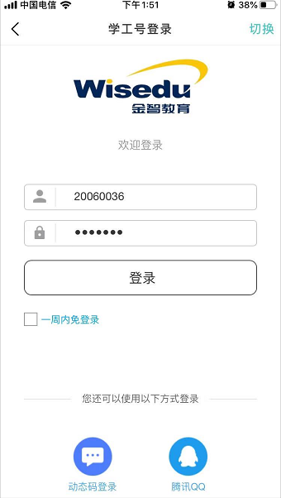

## 第三步填写个人或修改个人信息

1. 人事服务—【我的信息】（普通老师点应用后会直接进入应用）—【教师组】（部分用户有多重身份会出现选择角色）；

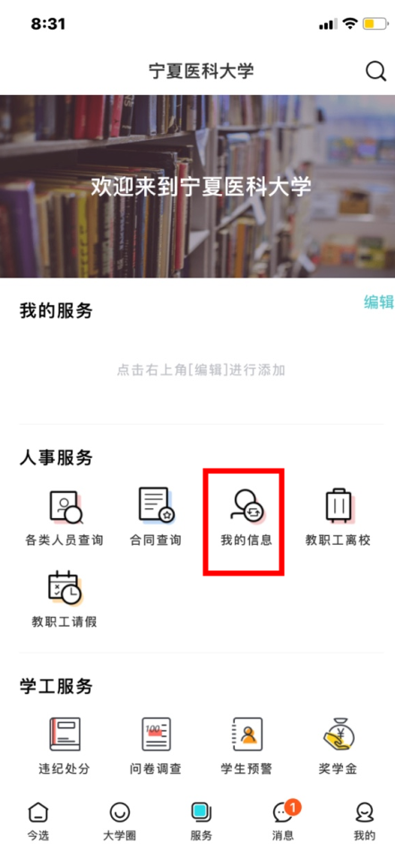 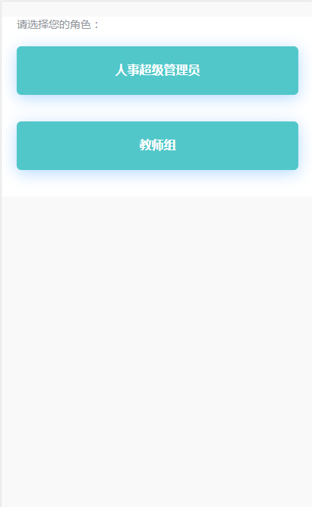

1. 点击需要修改的模块内容 ，点击编辑，修改后确认无误再提交即可如下图

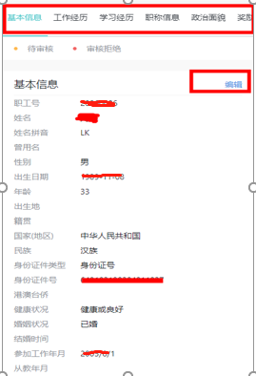 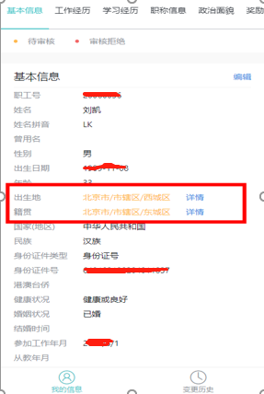

**注意事项：**

1. 提交：自己已确认无误正式提交修改审核；
2. 暂存：修改了内容暂时不提交申请；
3. 标记处 为黄色时：待审核；红色时：审核拒绝；无色标记：已完成审核或者未变更数据；
4. 除基本信息数据不可删除以外，扩展数据都可以新增，删除，修改；

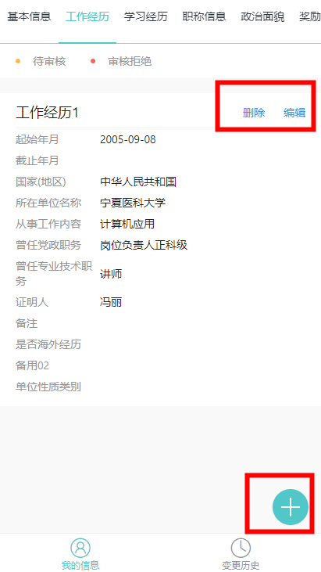

## 修改个人信息审核进度查询

1. 点击“变更历史”可查询变更数据，及审核历史；

